ผลการปฏิบัติงานประจำ เดือน มีนาคม 2568
ประจำปีงบประมาณ พ.ศ. 2568

พ.ต.อ.บุญเชิญ ลิ่มประจวบพงษ์ ผกก.สภ.สิชล ได้มอบหมายให้ พ.ต.ท.บุศริน คีรีเพ็ชร รอง ผกก.ป.สภ.สิชล, พ.ต.ท.สัญชัย ใจห้าว รอง ผกก.สส.สภ.สิชล , พ.ต.ท.ภูรินท์ เพชรที่วัง สว.สส.สภ.สิชล พร้อมชุดสืบสวน / ยาเสพติด จับกุมผู้ต้องหาตามหมายจับ จำนวน 20 ราย แจ้งข้อกล่าวหา จำนวน 2 ราย รวม 22 ราย ตามรายละเอียดดังนี้
1. นายสัญชัย เพชรทอง อายุ 32 ปี บ้านเลขที่ 160/2 หมู่ที่ 10 ตำบลท่าศาลา อำเภอ ท่าศาลา จังหวัดนครศรีธรรมราช เลขประจำตัวประชาชน 1-9499-00174-29-1 ซึ่งเป็นบุคคลตามหมายจับ ของศาลจังหวัดนครศรีธรรมราชที่ 372/2566 ลงวันที่ 21 กันยายน 2566 ซึ่งต้องหาว่ากระทำผิดฐาน ร่วมกันลักทรัพย์โดยใช้ยานพาหนะเพื่อสะดวกแก่การกระทำผิด การพาทรัพย์นั้นไป หรือเพื่อให้พ้นการจับกุม และยักยอกทรัพย์(รถจักรยานยนต์) เกิดเหตุ เมื่อวันที่ 2 มกราคม 2566 เหตุเกิดที่ตลาดเทวดา หมู่ที่ 1 ตำบลสิชล อำเภอสิชล จังหวัดนครศรีธรรมราช-บ้านเลขที่ 49 หมู่ที่ 12 ตำบลทุ่งปรัง อำเภอสิชล จังหวัดนครศรีธรรมราช
2. นายปิยะ แข็งแรง อายุ 39 ปี บ้านเลขที่ 197/8 หมู่ที่ 2 ตำบลสิชล อำเภอสิชล จังหวัดนครศรีธรรมราช เลขประจำตัวประชาชน 1-8014-00019-45-2 ซึ่งเป็นผู้ต้องหาตามหมายจับ ของศาลแขวงนครศรีธรรมราชที่ 171/2566 ลงวันที่ 17 กรกฎาคม 2566 ซึ่งต้องหาว่ากระทำผิดฐาน เสพยาเสพติดให้โทษประเภท 1 (เมทแอมเฟตามีน)โดยฝ่าฝืนต่อกฎหมาย เกิดเหตุ บ้านเลขที่ 197/8 หมู่ที่ 2 ตำบลสิชล อำเภอสิชล จังหวัดนครศรีธรรมราช เมื่อวันที่ 19 กุมภาพันธ์ 2564
3. นายพงษ์วิบูลย์ วิบูลย์ศิลป์ อายุ 30 ปี บ้านเลขที่ 2044 หมู่ที่ 1 ตำบลสัตหีบ อำเภอสัตหีบ จังหวัดชลบุรี เลขประจำตัวประชาชน 1-8014-00174-97-1 ซึ่งเป็นบุคคลตามหมายจับ ของศาลแขวงนครศรีธรรมราช ที่ 22/2567 ลงวันที่ 22 มกราคม 2567 ซึ่งต้องหาว่ากระทำผิดฐาน เสพยาเสพติดให้โทษประเภท 1 ( เมทแอมเฟตามีน ) โดยฝ่าฝืนกฎหมาย เกิดเหตุ บ้านพักไม่มีเลขที่ บ้านสระกรูด หมู่ที่ 14 ตำบลเสาเภา อำเภอสิชล จังหวัดนครศรีธรรมราช เมื่อวันที่ 11 มกราคม 2564
4. นายพงษ์พัฒน์ เลิศลัพ อายุ 28 ปี บ้านเลขที่ 8 หมู่ที่ 12 ตำบลสี่ขีด อำเภอสิชล จังหวัดนครศรีธรรมราช เลขประจำตัวประชาชน 1-8014-00215-35-9 ซึ่งเป็นบุคคลตามหมายจับ ของศาลแขวงนครศรีธรรมราช ที่ 48/2567 ลงวันที่ 19 กุมภาพันธ์ 2567 ซึ่งต้องหาว่ากระทำผิดฐาน มีสูดดมสารระเหย ( กาวยาง)เพื่อบำบัดความต้องการของร่างกายและจิตใจ เกิดเหตุ ริมถนนสาธารณะ หมู่ที่ 5 ตำบลสิชล อำเภอสิชล จังหวัดนครศรีธรรมราช เมื่อวันที่ 22 มีนาคม 2563
5. นายเกียรติศักดิ์ มาศศรี อายุ 28 ปี อยู่บ้านเลขที่ 60/2 หมู่ที่ 11 ตำบลสี่ขีด อำเภอสิชล จังหวัดนครศรีธรรมราช หมายเลขประจำตัวประชาชน 1 80104 0 00218 7 31 ตามหมายจับของศาลจังหวัดนครศรีธรรมราช ที่ จ 177/2568 ลงวันที่ 20 มีนาคม 2568 ซึ่งต้องหาว่ากระทำความผิดฐาน ร่วมกันพยายามฆ่าผู้อื่น ร่วมกันมีอาวุธปืนและเครื่องกระสุนปืนไว้ในครอบครองโดยไม่ได้รับอนุญาตและร่วมกันพาอาวุธปืนติดตัวไปในเมืองหมู่บ้านหรือทางสาธารณะโดยไม่ได้รับอนุญาตให้มีอาวุธปืนติดตัวและไม่มีเหตุจำเป็นเร่งด่วนตามสมควรแก่พฤติการณ์ เกิดเหตุ ณ หน้าบ้านเลขที่ 65/2 ม.11 หมู่ที่ 11 ตำบลฉลอง อำเภอสิชล จังหวัดนครศรีธรรมราช
6. นายอนุรัก หรือรวย มาศศรี หมายเลขประจำตัวประชาชน 1-8014-00181-89-6 อยู่บ้านเลขที่ 60/2 หมู่ที่ 11 ตำบลสี่ขีด อำเภอสิชล จังหวัดนครศรีธรรมราช ตามหมายจับศาลจังหวัดนครศรีธรรมราช ที่ จ.176/2568 ลงวันที่ 12 มีนาคม 2568 ซึ่งต้องหาว่ากระทำความผิดฐาน ร่วมกันพยายามฆ่าผู้อื่น ร่วมกันมีอาวุธปืนและเครื่องกระสุนปืนไว้ในครอบครองโดยไม่ได้รับอนุญาตและร่วมกันพาอาวุธปืนติดตัวไปในเมืองหมู่บ้านหรือทางสาธารณะโดยไม่ได้รับอนุญาตให้มีอาวุธปืนติดตัวและไม่มีเหตุจำเป็นเร่งด่วนตามสมควรแก่พฤติการณ์
สถานที่เกิดเหตุ หน้าบ้านเลขที่ 65/2 หมู่ที่ 11 ตำบลฉลอง อำเภอสิชล จังหวัดนครศรีธรรมราช
7. นายจักรวรรติ จิตเขม้น อายุ 23 ปี บ้านเลขที่ 130 หมู่ที่ 8 ตำบลฉลอง อำเภอสิชล จังหวัดนครศรีธรรมราช เลขประจำตัวประชาชน 1-8078-00008-81-0 ซึ่งเป็นผู้ต้องหาตามหมายจับ ของศาลแขวงนครศรีธรรมราช ที่ 52/2567 ลงวันที่ 20 กุมภาพันธ์ 2567 ซึ่งต้องหาว่ากระทำผิดฐาน เสพสารเสพติดให้โทษประเภท 1 ไอซ์ (เมแอมเฟตามีน) โดยผิดกฎหมาย เกิดเหตุ สถานีตำรวจภูธรสิชล หมู่ที่ 5 ตำบลสิชล อำเภอสิชล จังหวัดนครศรีธรรมราช เมื่อวันที่ 20 ตุลาคม 2563
8. นางชะอ้อน มะลิวงศ์ อายุ 53 ปี บ้านเลขที่ 188/3 หมู่ที่ 13 ตำบลคลองน้อย อำเภอปากพนัง จังหวัดนครศรีธรรมราช เลขประจำตัวประชาชน 3-8012-00484-31-0 ซึ่งเป็นผู้ต้องหาตามหมายจับ ของศาลแขวงนครศรีธรรมราช ที่ 188/2565 ลงวันที่ 28 พฤศจิกายน 2565 ซึ่งต้องหาว่ากระทำผิดฐาน ออกเช็คเพื่อชำระหนี้ที่มีอยู่จริงและบังคับได้ตามกฎหมายโดยเจตนาที่จะไม่ให้มีการใช้เงินตามเช็ค เกิดเหตุ ธนาคารกสิกรไทย สาขาบิ๊กซี สิชล หมู่ที่ 5 ตำบลสิชล อำเภอสิชล จังหวัดนครศรีธรรมราช เมื่อวันที่ 25 มีนาคม 2565
9. นายพุฒินันท์ หรือคิม อารัญกาญจน์ เลขประจำตัวประชาชน 1 8014 00202 94 0 ผู้ต้องหาตามหมายจับศาลจังหวัดนครศรีธรรมราช ที่ 202/2566 ลงวันที่ 9 มิถุนายน 2566 คดีอาญา885/2564 ซึ่งต้องหากระทำผิดอาญาฐาน จำหน่ายโดยการขาย และจำหน่ายยาเสพติดให้โทษชนิดร้ายแรงประเภท1(เมทแอมเฟตามีน)โดยการมีไว้เพื่อจำหน่ายโดยไม่ได้รับอนุญาต
10. นางสาวรัฎชฎาภรณ์ หรือเพียว อังคณานนท์ เลขประจำตัวประชาชน 1-8014-00156-81-6 ตามหมายจับของศาลจังหวัดนครศรีธรรมราช ที่ 194/2568 ลงวันที่ 25 มีนาคม 2568 คดีอาญาที่ 88/2568 สถานที่เกิดเหตุ เมื่อวันที่ 17 ธันวาคม 2567 ที่บ้านเลขที่ 151 หมู่ที่ 10 ตำบลเสาเภา อำเภอสิชล จังหวัดนครศรีธรรมราช กระทำผิดอาญาฐาน ร่วมกันพยายามฆ่าผู้อื่น,ร่วมกันมีอาวุธปืน เครื่องกระสุนปืนไว้ในครอบครองโดยไม่ได้รับอนุญาต , ร่วมกันพาอาวุธปืนไปในเมือง หมู่บ้าน ทางสาธารณะโดยไม่ได้รับอนุญาต และไม่มีเหตุอันควร หรือเหตุจำเป็นเร่งด่วนตามพฤติการณ์
11. นางสาวพัชรีย์ สายแก้ว เลขประจำตัวประชาชน 2 8014 00024 06 3 ที่อยู่ 355/1 หมู่ 5 ตำบลสิชล อำเภอสิชล จังหวัดนครศรีธรรมราช ตามหมายจับของศาลแขวงนครศรีธรรมราช ที่ 9/ 2567 ลงวันที่ 8 มกราคม 2567 คดีอาญาที่ 893/2563 ซึ่งต้องหาว่ากระทำความผิดฐาน เสพยาเสพติดให้โทษประเภท 1 ( เมทเอมเฟตามีน) โดยผิดกฎหมาย
12. นายนิยม ยกแก้ว เลขประจำตัวประชาชน 3-8014-00599-34-0 ผู้ต้องหาตามหมายจับของศาลแขวงนครศรีธรรมราช ที่ 28/2567 ลงวันที่ 22 มกราคม 2567 เกิดเหตุ สามแยกทางเข้าสำนักสงฆ์เขาถ้ำ หมู่ที่ 11 ตำบลสี่ขีด อำเภอสิชล จังหวัดนครศรีธรรมราช เมื่อวันที่ 29 ตุลาคม 2567
13. นายวณิชชากร หรือบี นิลคง อายุ 21 ปี บ้านเลขที่ 30/6 หมู่ที่ 4 ตำบลเขาน้อย อำเภอสิชล จังหวัดนครศรีธรรมราช เลขประจำตัวประชาชน 1-8078-00021-20-4 ตามหมายจับของศาลจังหวัดนครศรีธรรมราช ที่ 616/2567 ลงวันที่ 19 พฤศจิกายน 2567 ซึ่งต้องหาว่ากระทำความผิดฐาน ร่วมกันลักทรัพย์ที่เป็นของผู้มีอาชีพกสิกรรม บรรดาที่เป็นผลิตภัณฑ์ พืชพันธ์ สัตว์หรือเครื่องมืออันมีไว้สำหรับประกอบกสิกรรมหรือได้มาจากการกสิกรรมนั้น เกิดเหตุ เมื่อวันที่ 1 มกราคม 2567 เวลาประมาณ 17.50 น. เหตุเกิดที่ สวนปาล์มน้ำมัน หมู่ที่ 4 ตำบลเขาน้อย อำเภอสิชล จังหวัดนครศรีธรรมราช
14. นายวณิชชากร หรือบี นิลคง อายุ 21 ปี บ้านเลขที่ 30/6 หมู่ที่ 4 ตำบลเขาน้อย อำเภอสิชล จังหวัดนครศรีธรรมราช เลขประจำตัวประชาชน 1-8078-00021-20-4 ตามหมายจับของศาลจังหวัดนครศรีธรรมราช ที่ 616/2567 ลงวันที่ 19 พฤศจิกายน 2567 ซึ่งต้องหาว่ากระทำความผิดฐาน ร่วมกันลักทรัพย์ที่เป็นของผู้มีอาชีพกสิกรรม บรรดาที่เป็นผลิตภัณฑ์ พืชพันธ์ สัตว์หรือเครื่องมืออันมีไว้สำหรับประกอบกสิกรรมหรือได้มาจากการกสิกรรมนั้น เกิดเหตุ เมื่อวันที่ 1 มกราคม 2567 เวลาประมาณ 17.50 น. เหตุเกิดที่ สวนปาล์มน้ำมัน หมู่ที่ 4 ตำบลเขาน้อย อำเภอสิชล จังหวัดนครศรีธรรมราช
15. นายสมยศ แก้วสร้อย หมายเลขประจำตัวประชาชน 1 8402 00102 87 8 อายุ 36 ปี ที่อยู่ 288/1 หมู่ 6 ตำบลท่าอุเท อำเภอกาญจนดิษฐ์ จังหวัดสุราษฎร์ธานี ผู้ต้องหาตามหมายจับที่ 588/2567 ลงวันที่ 7 พฤศจิกายน 2567 ซึ่งกระทำความผิดฐาน สมคบตั้งแต่สองคนขึ้นไปเพื่อกระทำความผิดเกี่ยวกับยาเสพติด และได้มีการกระทำความผิดเพราะเหตุที่ได้มีการสมคบ และร่วมกันจำหน่ายยาเสพติดให้โทษประเภท 1 เมทแอมเฟตามีน โดยไม่ได้รับอนุญาต
16. นายสุทธิพงศ์ แก้วสร้อย เลขประจำตัวประชาชน 3 8402 00032 08 6 ที่อยู่ 288/1 หมู่ 6 ตำบลท่าอุเท อำเภอญจนดิษฐ์ จังหวัดสุราษฎร์ธานี ตามหมายจับศาลจังหวัดนครศรีธรรมราชที่ 589 /2567 ลงวันที่ 7 พฤศจิกายน 2567 คดีอาญาที่ 318/2567 ซึ่งกระทำความผิดฐาน ยอมให้ผู้อื่นใช้ชื่อ เอกสาร หลักฐานของตน ในการเปิด จด หรือลงทะเบียนทำธุรกรรมทางการเงิน ซื้อสินค้าหรือบริการอื่นใด ยอมให้ใช้บัญชีธนาคาร บัตรอีเล็กทรอนิกส์ ซิมการ์ดโทรศัพท์ หรือยอมให้ผู้อื่นใช้สิ่งเช่นว่านั้น ซึ่งตนได้เปิด จด หรือลงทะเบียนไว้ โดยรู้หรือควรรู้ว่าจะเป็นประโยชน์ต่อการกระทำผิดร้ายแรงเกี่ยวกับยาเสพติด,ฟอกเงินหรือสนับสนุนการฟอกเงิน
17. นายสุรศักดิ์ กล่อมใจ อายุ 28 ปี บ้านเลขที่ 26 หมู่ที่ 3 ตำบลสิชล อำเภอสิชล จังหวัดนครศรีธรรมราชเลขประจำตัวประชาชน 1-8015-00061-77-9 ซึ่งเป็นผู้ต้องหาตามหมายจับ ของศาลแขวงนครศรีธรรมราช ที่ 60/2567 ลงวันที่ 21 กุมภาพันธ์ 2567 ซึ่งต้องหาว่ากระทำผิดฐาน เสพยาเสพติดให้โทษประเภท 1 ไอซ์ (เมทแอมเฟตามีน) โดยผิดกฎหมาย เกิดเหตุ บ้านในไร่ บ้านเลขที่ 520 หมู่ที่ 3 ตำบลสิชล อำเภอสิชล จังหวัดนครศรีธรรมราช วันที่ 10 มิถุนายน 2564

18. นายสุรศักดิ์ กล่อมใจ อายุ 28 ปี บ้านเลขที่ 26 หมู่ที่ 3 ตำบลสิชล อำเภอสิชล จังหวัดนครศรีธรรมราชเลขประจำตัวประชาชน 1-8015-00061-77-9 ซึ่งเป็นผู้ต้องหาตามหมายจับ ของศาลจังหวัดนครศรีธรรมราช ที่ จ 96/2568 ลงวันที่ 13 กุมภาพันธ์ 2567 ซึ่งต้องหาว่ากระทำผิดฐาน ลักทรัพย์ในเคหสถานในเวลากลางคืน เกิดเหตุ ร้านขายของชำ เลขที่ 102 หมู่ที่ 3 ตำบลสิชล อำเภอสิชล จังหวัดนครศรีธรรมราช วันที่ 20 มกราคม 2568 เวลาประมาณ 03.10 น.
19. นายกิตติชัย ผลสืบสุข เลขประจำตัวประชาชน 1 8006 00139 10 8 ที่อยู่ 130 หมู่ 50 หมู่ 11 ตำบลไสหมาก อำเภอเชียรใหญ่ จังหวัดนครศรีธรรมราช ตามหมายจับของศาลแขวงนครศรีธรรมราช 198/2565 ลงวันที่ 16 ธันวาคม 2565 คดีอาญาที่ 671/2563 ซึ่งต้องหาว่ากระทำความผิดฐาน เสพสารเสพติดให้โทษประเภท 1 (เมทแอมเฟตามีน)โดยผิดกฎหมาย สถานที่เกิดเหตุ โรงแรมเรวดี ห้องเลขที่ 9 หมู่ 1 ตำบลสิชล อำภอสิชล จังหวัดนครศรีธรรมราช เมื่อวันที่ 15 กรกฎาคม 2563 เวลาประมาณ 15.10 น.
20. นายจักรพงษ์ ผ่านสาคร เลขประจำตัวประชาชน 1 8599 00233 05 7 ที่อยู่ บ้านเลขที่ 33 หมู่ 1 ตำบลราชกรูด อำเภอเมืองระนอง จังหวัดระนอง ตามหมายจับศาลจังหวัดนครศรีธรรมราช ที่ 77/2567 ลงวันที่ 12 กุมภาพันธ์ 2567 ซึ่งกระทำความผิดฐาน ยอมให้ผู้อื่นใช้ชื่อ เอกสาร หลักฐานของตน ในการเปิด จด หรือลงทะเบียนทำธุรกรรมทางการเงิน ซื้อสินค้าหรือบริการอื่นใด ยอมให้ใช้บัญชีธนาคาร บัตรอีเล็กทรอนิกส์ ซิมการ์ดโทรศัพท์ หรือยอมให้ผู้อื่นใช้สิ่งเช่นว่านั้น ซึ่งตนได้เปิด จด หรือลงทะเบียนไว้ โดยรู้หรือควรรู้ว่าจะเป็นประโยชน์ต่อการกระทำผิดร้ายแรงเกี่ยวกับยาเสพติด ,ฟอกเงินหรือสนับสนุนการฟอกเงิน เหตุเกิดเมื่อวันที่ 6 มีนาคม 2567 เวลาประมาณ 13.50 น.ที่บ้านเลขที่ 38 หมู่ 11 ตำบลทุ่งปรัง อำเภอสิชล จังหวัดนครศรีธรรมราช
21. นายบุญรวม ฆังรัตน์ เลขประจำตัวประชาชน 1 8014 00118 95 7 ที่อยู่ 102 หมู่ 4 ตำบลเสาเภา อำเภอสิชล จังหวัดนครศรีธรรมราช ผู้ต้องหาตามหมายจับศาล ของ ศาลจังหวัดนครศรีธรรมราช ที่ 149/2568 ลงวันที่ 11 มีนาคม 2568 ซึ่งต้องหากระทำความผิดฐาน ข่มขืนกระทำชำเราเด็กอายุไม่เกินสิบสามปีโดยเด็กนั้นไม่ยินยอมอันเป็นการกระทำแก่ผู้สืบสันดาน เหตุเกิดเมื่อวันที่ 11 กุมภาพันธ์ 2568 – 21 กุมภาพันธ์ 2568 เวลา 10.00 น.
22. นายธนาวุฒิ ดีพร้อม อายุ 35 ปี อยู่บ้านเลขที่ 75/3 หมู่ที่ 8๘ ตำบลทุ่งใส อำเภอสิชล จังหวัดนครศรีธรรมราช หมายเลขประจำตัวประชาชน 2-8014-00027-75-5 ซึ่งต้องหาว่ากระทำความผิดฐาน ทำร้ายร่างกายผู้อื่นจนเป็นเหตุให้ผู้อื่นได้รับอันตรายแก่กายหรือจิตใจ ตามหมายจับของศาลแขวงนครศรีธรรมราช ที่ ๓๖/2568 ลงวันที่ 27 มีนาคม พ.ศ.2568 เหตุเกิดเมื่อวันที่ 19 กุมภาพันธ์ 2568 บริเวณหน้าบ้านเลขที่ 75/3 หมู่ที่ 8 ตำบลทุ่งใส อำเภอสิชล จังหวัดนครศรีธรรมราช

ผลการปฏิบัติงานประจำ เดือน มีนาคม 2568
ประจำปีงบประมาณ พ.ศ. 2568

ภาพถ่ายประกอบ
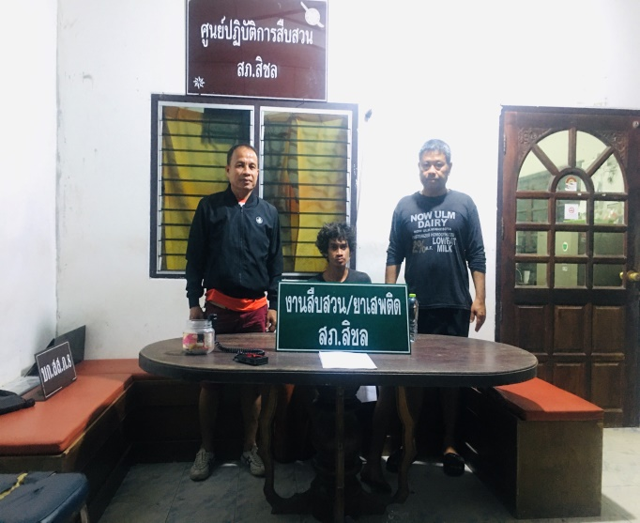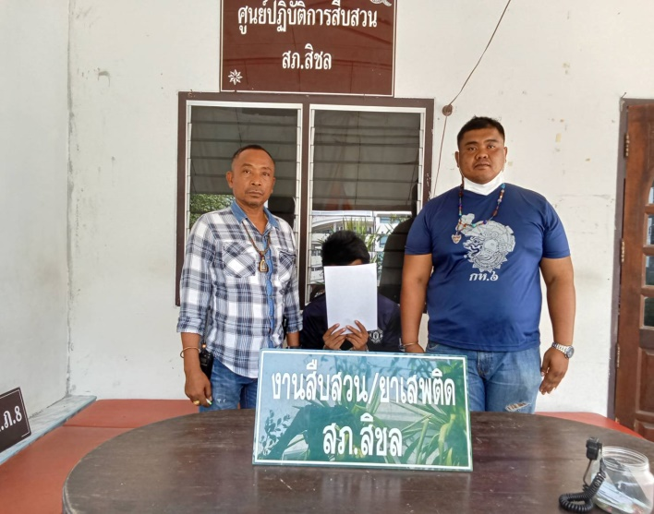

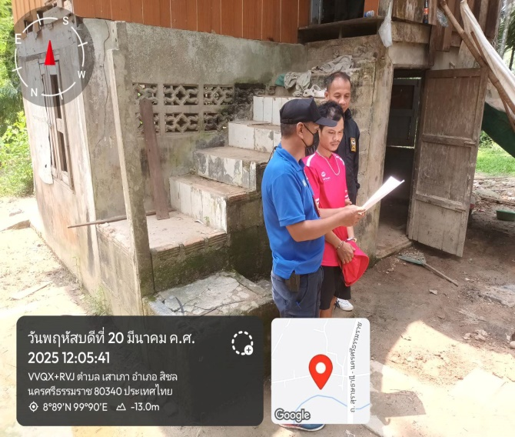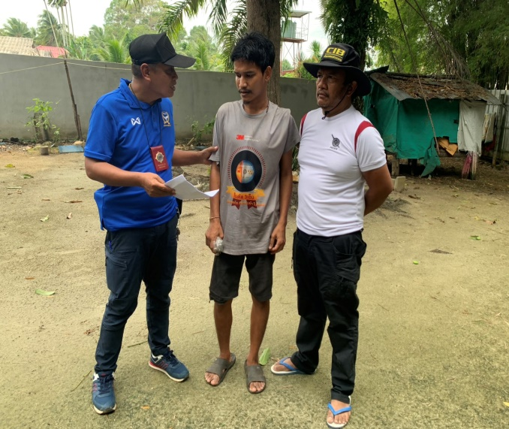

ภาพถ่ายประกอบ
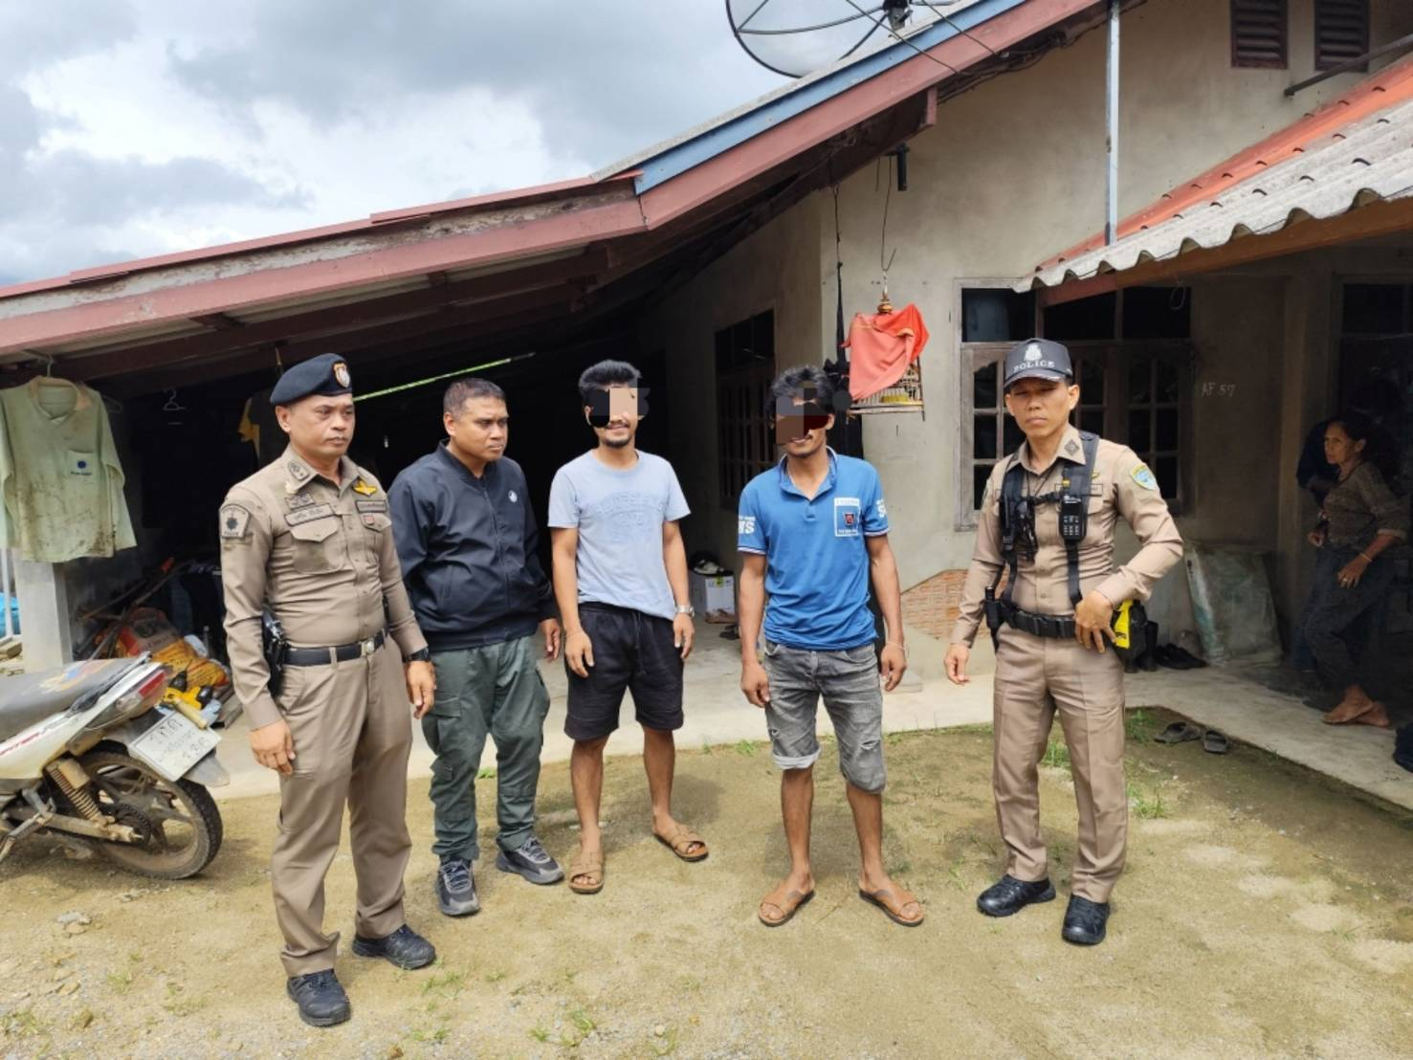
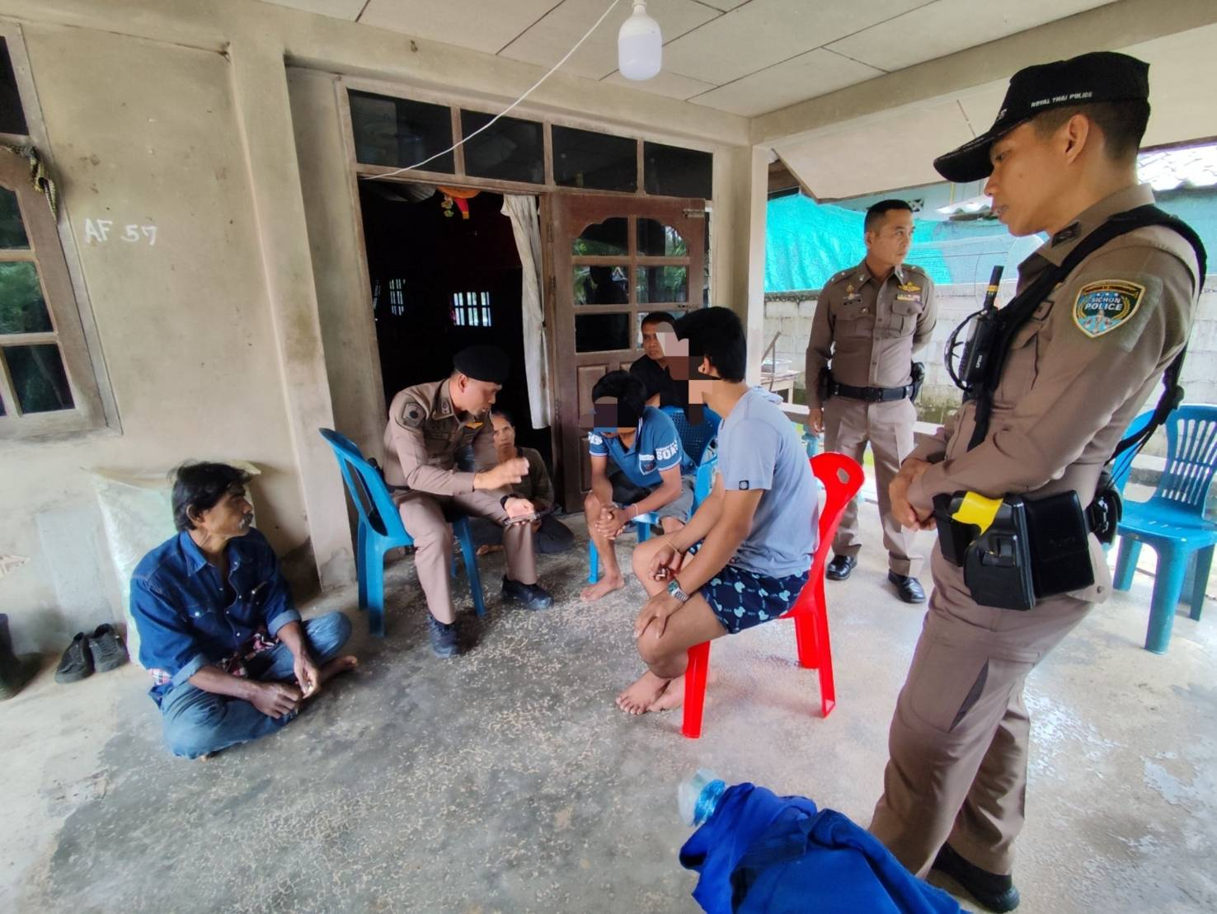

ผลการปฏิบัติงานประจำ เดือน มีนาคม 2568
ประจำปีงบประมาณ พ.ศ. 2568
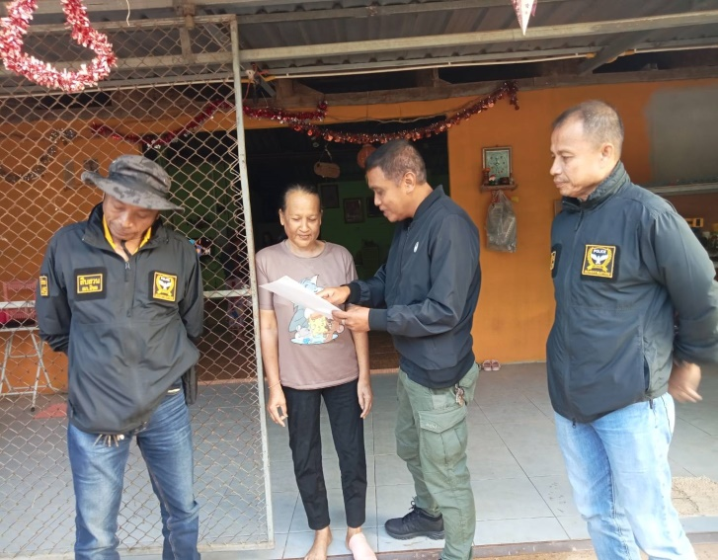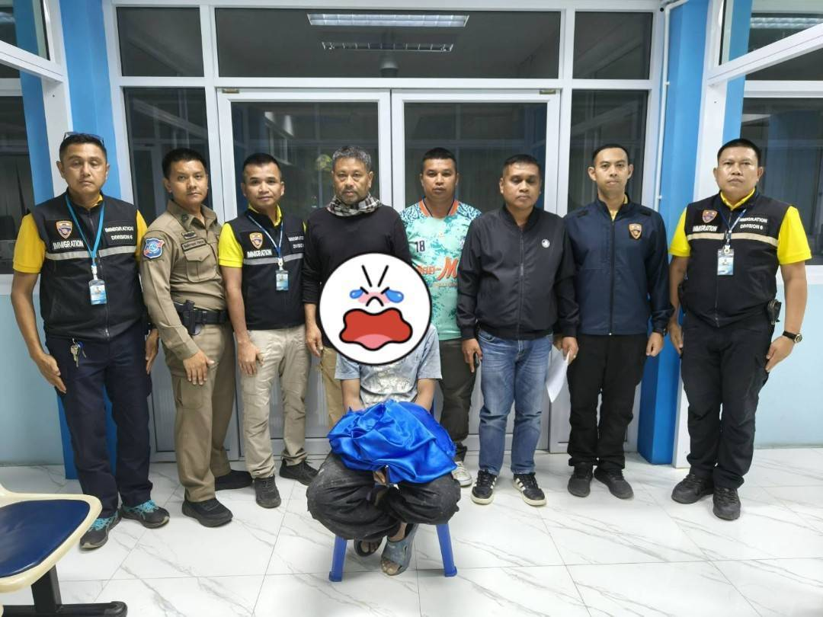
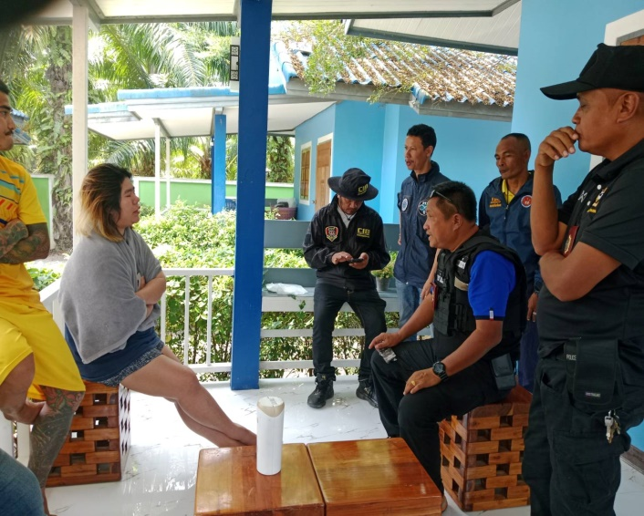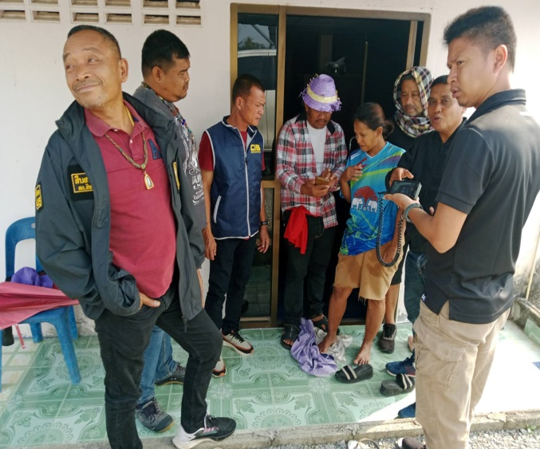
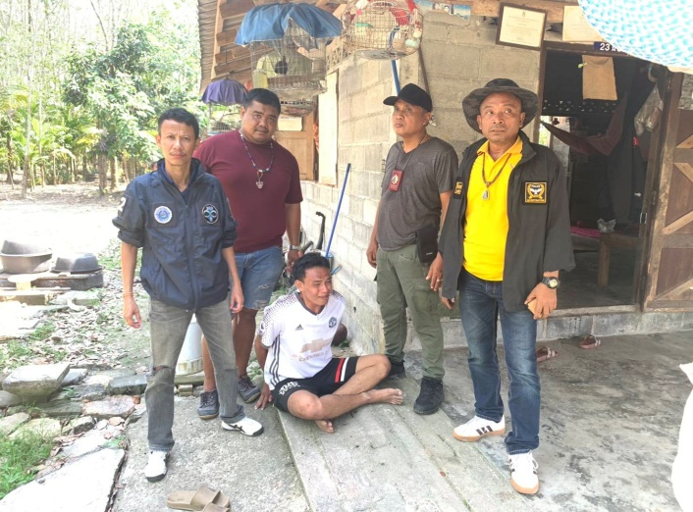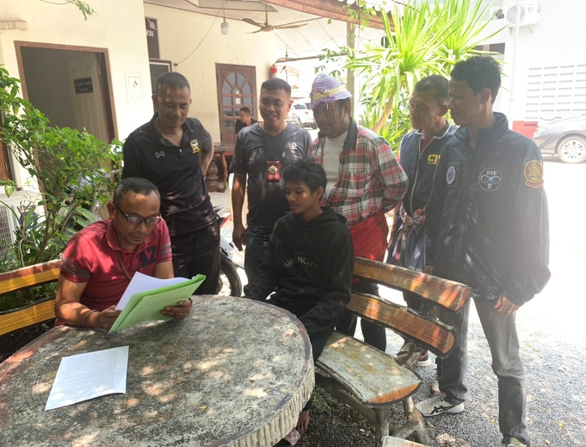

ผลการปฏิบัติงานประจำ เดือน มีนาคม
ประจำปีงบประมาณ พ.ศ. 2568
สถานีตำรวจสิชล
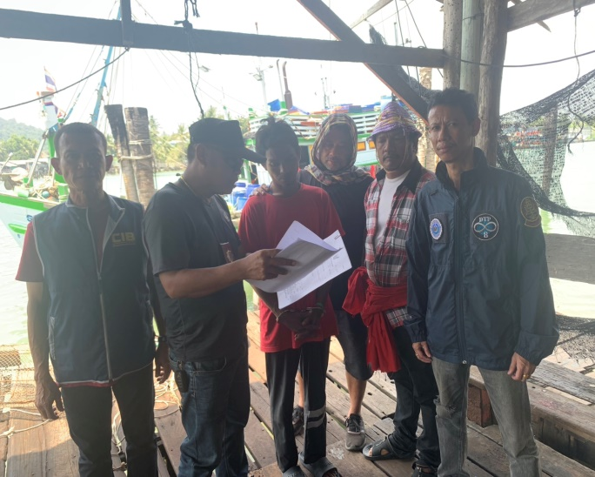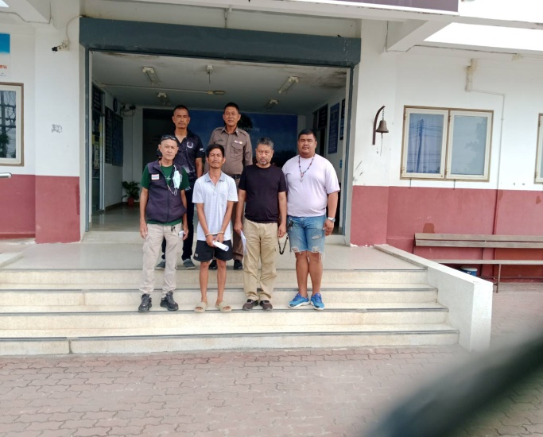
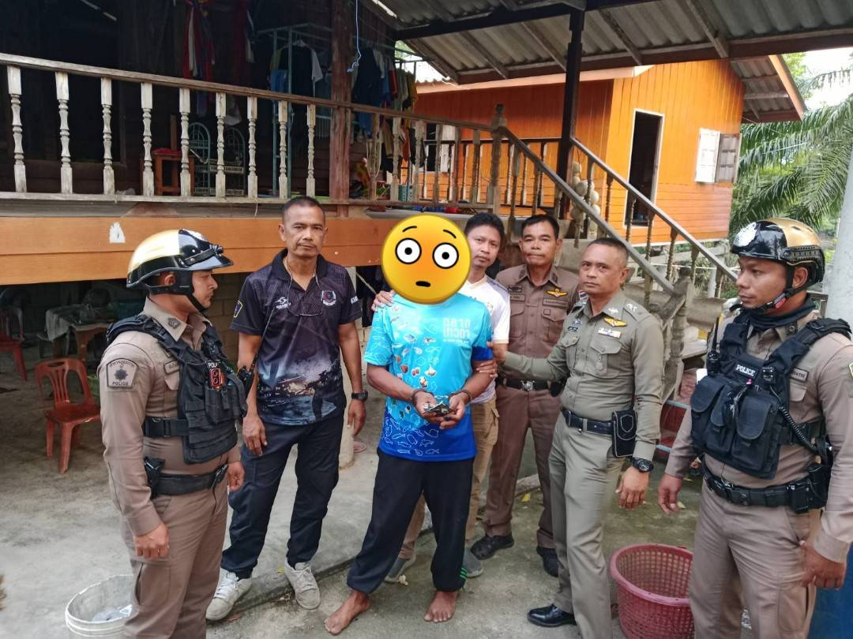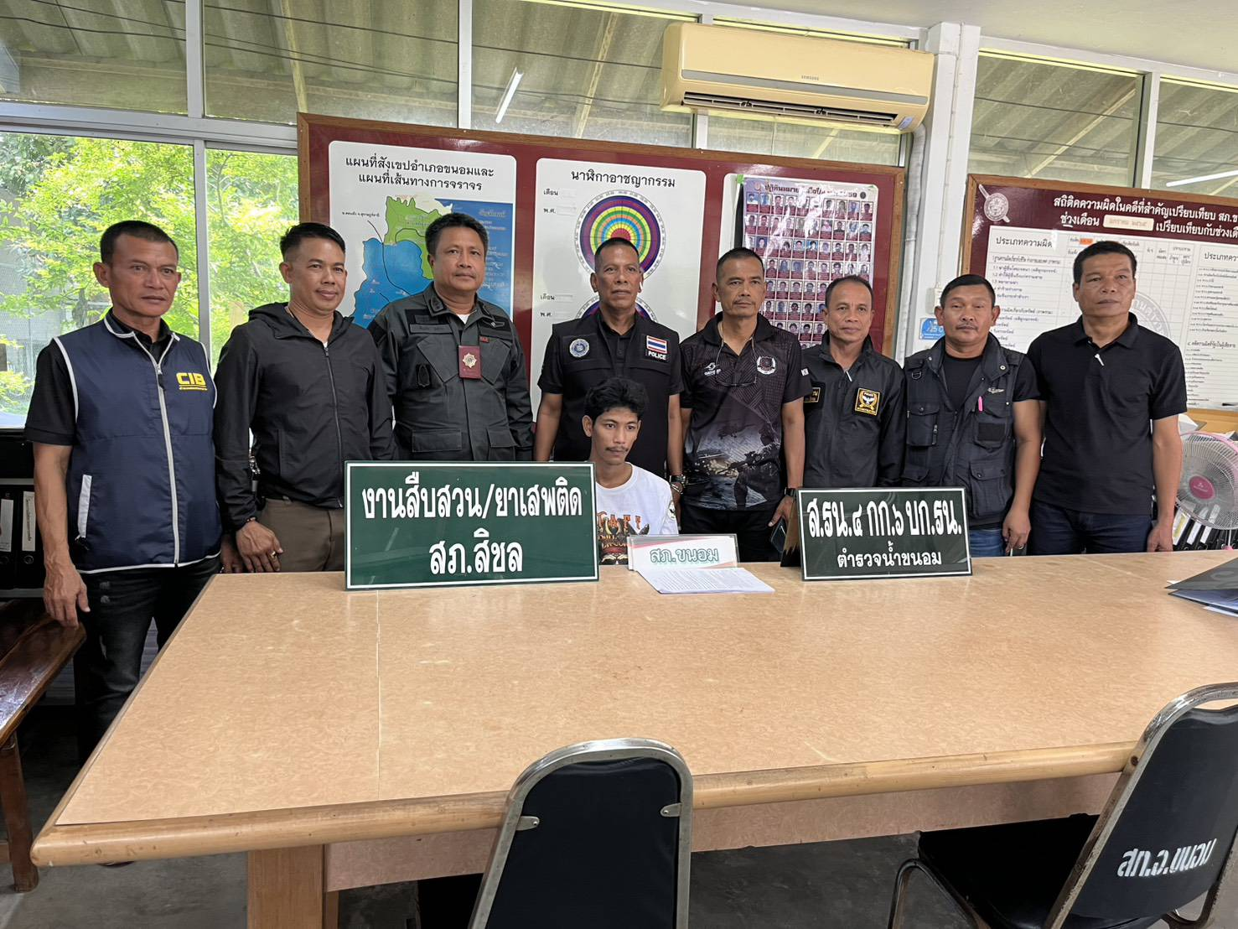

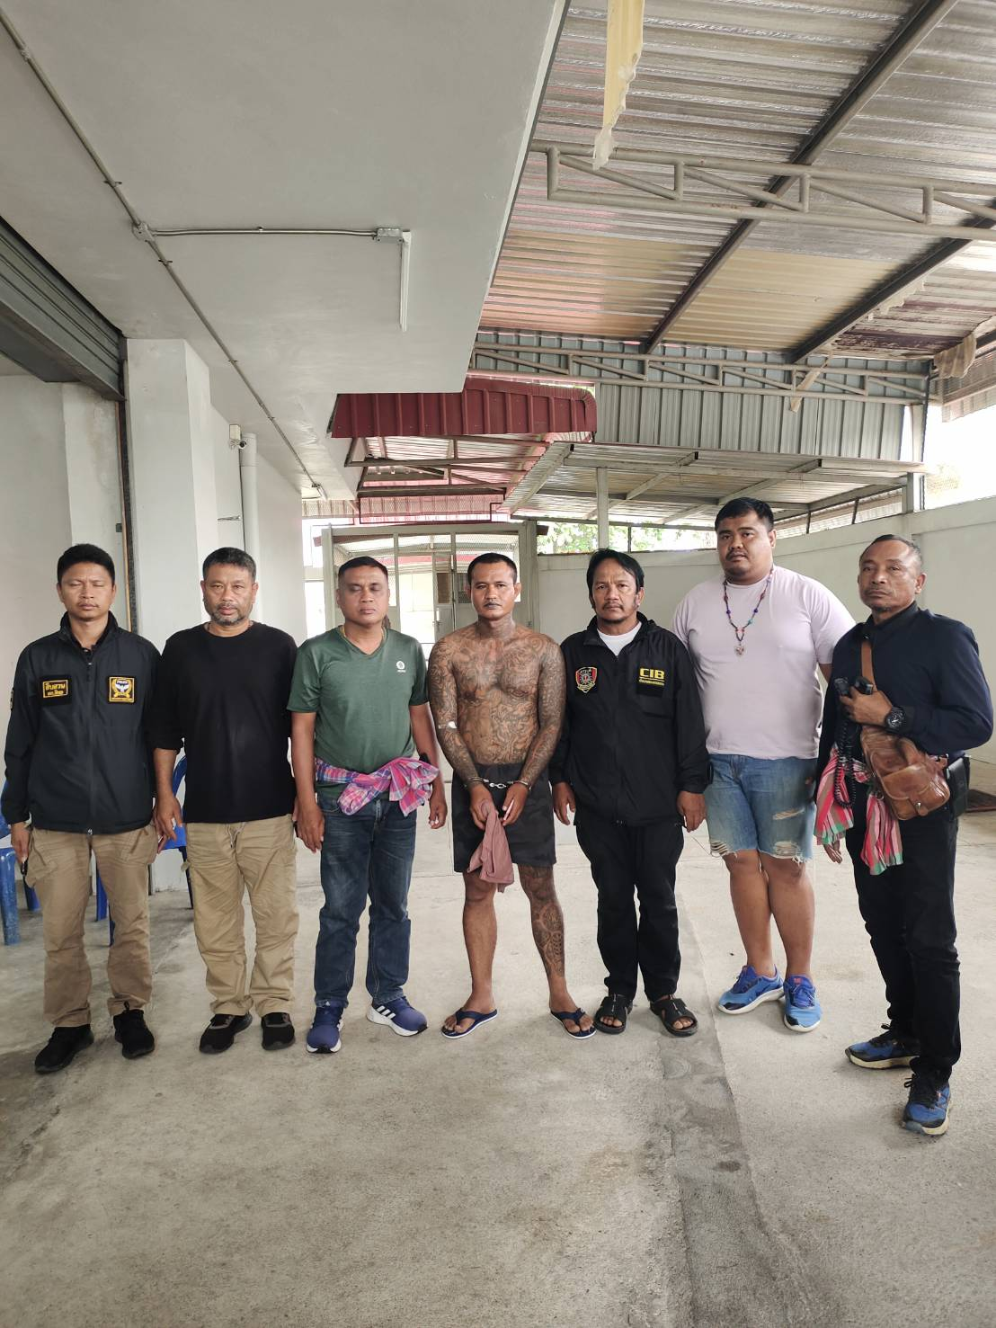

ผลการปฏิบัติงานประจำ เดือน มีนาคม
ประจำปีงบประมาณ พ.ศ. 2568
สถานีตำรวจสิชล

แจ้งข้อกล่าวหา 2 หมาย
